

**"Техникалық инспекция саласында мемлекеттік қызметтер көрсету регламенттерін бекіту туралы" Ақмола облысы әкімдігінің 2014 жылғы 26 наурыздағы № А-3/106 қаулысына өзгерістер мен толықтырулар енгізу туралы**

***Күшін жойған***

Ақмола облысы әкімдігінің 2014 жылғы 28 қарашадағы № А-11/574 қаулысы. Ақмола облысының Әділет департаментінде 2015 жылғы 6 қаңтарда № 4556 болып тіркелді. Күші жойылды - Ақмола облысы әкімдігінің 2015 жылғы 4 тамыздағы № А-8/372 қаулысымен

      Ескерту. Күші жойылды - Ақмола облысы әкімдігінің 04.08.2015 № А-8/372 (қол қойылған күнінен бастап қолданысқа енгізіледі) қаулысымен.

      РҚАО-ның ескертпесі.  
      Құжаттың мәтінінде түпнұсқаның пунктуациясы мен орфографиясы сақталған.

      «Мемлекеттік көрсетілетін қызметтер туралы» Қазақстан Республикасының 2013 жылғы 15 сәуірдегі Заңына сәйкес, Ақмола облысының әкімдігі **ҚАУЛЫ ЕТЕДІ:**  
      1. «Техникалық инспекция саласында мемлекеттік қызметтер көрсету регламенттерін бекіту туралы» Ақмола облысы әкімдігінің 2014 жылғы 26 наурыздағы № А-3/106 қаулысына (Нормативік құқықтық актілерді тіркеу тізілімінде № 4162 болып тіркелген, «Арқа ажары» және «Акмолинская правда» газеттерінде 2014 жылғы 14 маусымда жарияланған) келесі өзгерістер мен толықтырулар енгізілсін:  
      жоғарыда көрсетілген қаулымен бекітілген «Тракторлардың және олардың базасында жасалған өздігінен жүретін шассилер мен механизмдерді, монтаждалған арнайы жабдығы бар тіркемелерді қоса алғанда, олардың тіркемелерінің, өздігінен жүретін ауыл шаруашылығы, мелиоративтік және жол-құрылыс машиналары мен механизмдерінің, сондай-ақ жүріп өту мүмкіндігі жоғары арнайы машиналардың кепілін тіркеу және мемлекеттік тіркеу туралы куәлік беру» мемлекеттік көрсетілетін қызмет регламентінде:  
      8-тармақ келесі редакцияда жазылсын:  
      «8. Рәсімдердің (әрекеттердің) кезеңділігін сипаттау осы Регламенттің 1-қосымшасына сәйкес блок-схемамен сүйемелденеді.»;  
      келесі мазмұндағы 9-тармақпен толықтырылсын:  
      «9. Мемлекеттік қызметті көрсету процесінде көрсетілетін қызметті берушінің құрылымдық бөлімшелерінің (қызметшілерінің) өзара әрекетінің, рәсімдер (әрекеттер) кезеңділігінің толық сипаттамасы осы регламенттің 2-қосымшасына сәйкес мемлекеттік қызмет көрсетудің бизнес-процестерінің анықтамалығында көрсетіледі.»;  
      мемлекеттік көрсетілетін қызмет регламентінің қосымшасы осы қаулының 1-қосымшасына сәйкес жаңа редакцияда жазылсын;  
      осы қаулының 2-қосымшасына сәйкес 2-қосымшамен толықтырылсын;  
      жоғарыда көрсетілген қаулымен бекітілген «Тракторларды және олардың базасында жасалған өздігінен жүретін шассилер мен механизмдерді, өздігінен жүретін ауыл шаруашылығы, мелиоративтік және жол-құрылыс машиналары мен механизмдерін, сондай-ақ жүріп өту мүмкіндігі жоғары арнайы машиналарды жүргізу құқығына куәліктер беру» мемлекеттік көрсетілетін қызмет регламентінде:  
      келесі мазмұндағы 11-тармақпен толықтырылсын:  
      «11. Мемлекеттік қызметті көрсету процесінде көрсетілетін қызметті берушінің құрылымдық бөлімшелерінің (қызметшілерінің) өзара әрекетінің, рәсімдер (әрекеттер) кезеңділігінің толық сипаттамасы, сондай-ақ мемлекеттік қызмет көрсету процесінде ақпараттық жүйелерді қолдану тәртібін сипаттау осы регламенттің 3-ші және 4-қосымшаларына сәйкес мемлекеттік қызмет көрсетудің бизнес-анықтамалығында көрсетіледі»;  
      осы қаулының 3-ші және 4-қосымшаларына сәйкес 3-ші және 4-қаулыларымен толықтырылсын;  
      жоғарыда көрсетілген қаулымен бекітілген «Тракторларды және олардың базасында жасалған өздiгiнен жүретiн шассилер мен механизмдердi, өздiгiнен жүретiн ауыл шаруашылығы, мелиоративтiк және жол-құрылыс машиналары мен механизмдерiн, сондай-ақ жүріп өту мүмкіндігі жоғары арнайы машиналарды сенiмхат бойынша басқаратын адамдарды тiркеу» мемлекеттік көрсетілетін қызмет регламентінде:  
      8-тармақ келесі редакцияда жазылсын:  
      «8. Рәсімдердің (әрекеттердің) кезеңділігін сипаттау осы регламенттің 1-қосымшасына сәйкес блок-схемамен сүйемелденеді.»;  
      келесі мазмұндағы 9-тармақпен толықтырылсын:  
      «9. Мемлекеттік қызметті көрсету процесінде көрсетілетін қызметті берушінің құрылымдық бөлімшелерінің (қызметшілерінің) өзара әрекетінің, рәсімдер (әрекеттер) кезеңділігінің толық сипаттамасы осы регламенттің 2-қосымшасына сәйкес мемлекеттік қызмет көрсетудің бизнес-процестерінің анықтамалығында көрсетіледі.»;  
      мемлекеттік көрсетілетін қызмет регламентінің қосымшасы осы қаулының 5-қосымшасына сәйкес жаңа редакцияда жазылсын;  
      осы қаулының 6-қосымшасына сәйкес 2-қосымшамен толықтырылсын;  
      жоғарыда көрсетілген қаулымен бекітілген «Тракторларды және олардың базасында жасалған өздiгiнен жүретiн шассилер мен механизмдердi, монтаждалған арнайы жабдығы бар тiркемелердi қоса алғанда, олардың тiркемелерiн, өздiгiнен жүретiн ауыл шаруашылығы, мелиоративтiк және жол-құрылыс машиналары мен механизмдерiн, сондай-ақ жүріп өту мүмкіндігі жоғары арнайы машиналарды нөмiрлiк тiркеу белгiлерiн бере отырып, тiркеу, қайта тiркеу» мемлекеттік көрсетілетін қызмет регламентінде:  
      8-тармақ келесі редакцияда жазылсын:  
      «8. Рәсімдердің (әрекеттердің) кезеңділігін сипаттау осы регламенттің 1-қосымшасына сәйкес блок-схемамен сүйемелденеді.»;  
      келесі мазмұндағы 9-тармақпен толықтырылсын:  
      «9. Мемлекеттік қызметті көрсету процесінде көрсетілетін қызметті берушінің құрылымдық бөлімшелерінің (қызметшілерінің) өзара әрекетінің, рәсімдер (әрекеттер) кезеңділігінің толық сипаттамасы осы регламенттің 2-қосымшасына сәйкес мемлекеттік қызмет көрсетудің бизнес-процестерінің анықтамалығында көрсетіледі.»;  
      мемлекеттік көрсетілетін қызмет регламентінің қосымшасы осы қаулының 7-қосымшасына сәйкес жаңа редакцияда жазылсын;  
      осы қаулының 8-қосымшасына сәйкес 2-қосымшамен толықтырылсын;  
      жоғарыда көрсетілген қаулымен бекітілген «Тракторларды және олардың базасында жасалған өздігінен жүретін шассилер мен механизмдерді, монтаждалған арнайы жабдығы бар тіркемелерді қоса алғанда, олардың тіркемелерін, өздігінен жүретін ауыл шаруашылығы, мелиоративтік және жол-құрылысы машиналары мен механизмдерін, сондай-ақ жүріп өту мүмкіндігі жоғары арнайы машиналарды жыл сайынғы мемлекеттік техникалық байқаудан өткізу» мемлекеттік көрсетілетін қызмет регламентінде:  
      келесі мазмұндағы 11-тармақпен толықтырылсын:  
      «11. Мемлекеттік қызметті көрсету процесінде көрсетілетін қызметті берушінің құрылымдық бөлімшелерінің (қызметшілерінің) өзара әрекетінің, рәсімдер (әрекеттер) кезеңділігінің толық сипаттамасы, сондай-ақ мемлекеттік қызмет көрсету процесінде ақпараттық жүйелерді қолдану тәртібін сипаттау осы Регламенттің 3-ші және 4-қосымшаларына сәйкес мемлекеттік қызмет көрсетудің бизнес-процестерінің анықтамалығында көрсетіледі.»;  
      осы қаулының 9-шы және 10-қаулыларына сәйкес 3-ші және 4-қосымшалармен толықтырылсын;  
      жоғарыда көрсетілген қаулымен бекітілген «Тракторларға және олардың базасында жасалған өздігінен жүретін шассилер мен механизмдерге, монтаждалған арнайы жабдығы бар тіркемелерді қоса алғанда, олардың тіркемелеріне, өздігінен жүретін ауыл шаруашылығы, мелиоративтік және жол-құрылыс машиналары мен механизмдерге, сондай-ақ жүріп өту мүмкіндігі жоғары арнайы машиналарға ауыртпалықтың жоқ (бар) екендігі туралы ақпарат ұсыну» мемлекеттік көрсетілетін қызмет регламентінде:  
      келесі мазмұндағы 11-тармақпен толықтырылсын:  
      «11. Мемлекеттік қызметті көрсету процесінде көрсетілетін қызметті берушінің құрылымдық бөлімшелерінің (қызметшілерінің) өзара әрекетінің, рәсімдер (әрекеттер) кезеңділігінің толық сипаттамасы, сондай-ақ мемлекеттік қызмет көрсету процесінде ақпараттық жүйелерді қолдану тәртібін сипаттау осы регламенттің 3-ші және 4-қосымшаларына сәйкес мемлекеттік қызмет көрсетудің бизнес-процестерінің анықтамалығында көрсетіледі.»;  
      осы қаулының 11-ші және 12-қаулыларына сәйкес 3-ші және 4-қосымшалармен толықтырылсын.  
      2. Осы қаулының орындалуын бақылау облыс әкімінің бірінші орынбасары Қ.М. Отаровқа жүктелсін.  
      3. Облыс әкімдігінің осы қаулысы Ақмола облысының Әділет департаментінде тіркелген күнінен бастап күшіне енеді және ресми жарияланған күнінен бастап қолданысқа енгізіледі.

*Ақмола облысының әкімі                     С.Кулагин*

Ақмола облысы әкімдігінің      
2014 жылғы 28 қарашадағы № А-11/574  
қаулысына 1-қосымша

«Тракторларды және олардың базасында  
шығарылған өздігінен жүретін шассилар  
мен механизмдерді, монтаждалған арнайы  
жабдығы бар тіркемелерді қоса алғанда,  
олардың тіркемелерінің, өздігінен жүретін  
ауыл шаруашылығы, мелиоративтік, жол-құрылыс  
машиналары мен механизмдерді, сондай-ақ жүріп  
өту мүмкіндігі жоғары арнайы машиналардың  
кепілін тіркеу және мемлекеттік тіркеу туралы  
куәлік беру» мемлекеттік көрсетілетін  
қызмет регламентіне 1-қосымша

**Кезектілік сипаттамасының және ҚФБ әкімшілік әрекеттерінің өзара әрекет етуінің блок-схемасы**

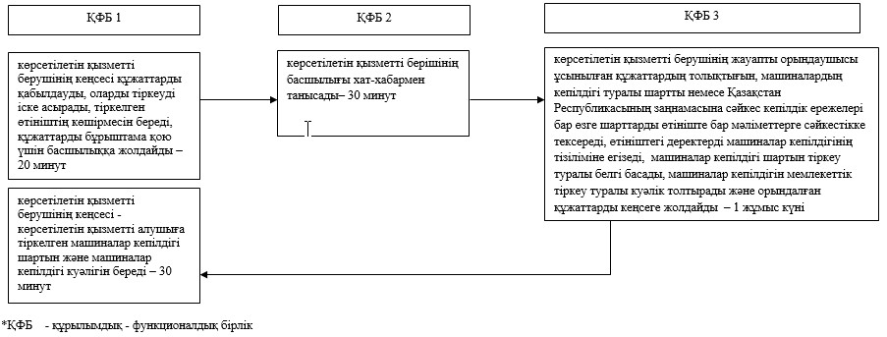

Ақмола облысы әкімдігінің      
2014 жылғы 28 қарашадағы № А-11/574  
қаулысына 2-қосымша

«Тракторларды және олардың базасында  
шығарылған өздігінен жүретін шассилар  
мен механизмдерді, монтаждалған арнайы  
жабдығы бар тіркемелерді қоса алғанда,  
олардың тіркемелерінің, өздігінен жүретін  
ауыл шаруашылығы, мелиоративтік, жол-құрылыс  
машиналары мен механизмдерді, сондай-ақ жүріп  
өту мүмкіндігі жоғары арнайы машиналардың  
кепілін тіркеу және мемлекеттік тіркеу  
туралы куәлік беру» мемлекеттік көрсетілетін  
қызмет регламентіне 2-қосымша

**«Тракторларды және олардың базасында шығарылған өздігінен жүретін шассилар мен механизмдерді, монтаждалған арнайы жабдығы бар тіркемелерді қоса алғанда, олардың тіркемелерінің, өздігінен жүретін ауыл шаруашылығы, мелиоративтік, жол-құрылыс машиналары мен механизмдерді, сондай-ақ жүріп өту мүмкіндігі жоғары арнайы машиналардың кепілін тіркеу және мемлекеттік тіркеу туралы куәлік беру» мемлекеттік көрсетілетін қызмет регламенті бизнес-процестерінің анықтамалығы**

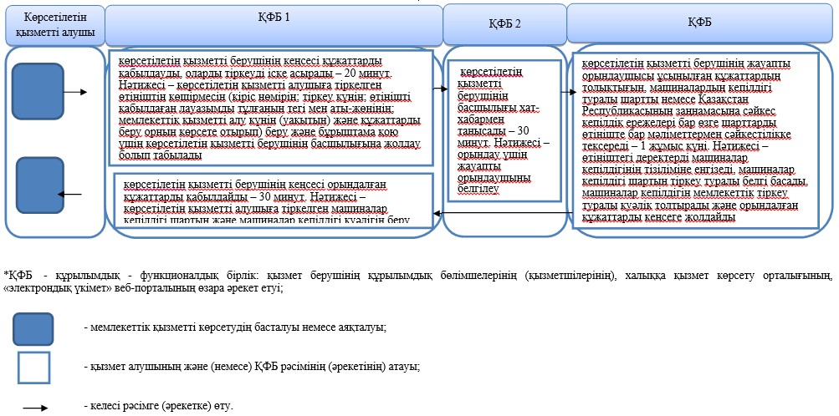

Ақмола облысы әкімдігінің       
2014 жылғы 28 қарашадағы № А-11/574  
қаулысына 3-қосымша

«Тракторларды және олардың базасында  
жасалған өздігінен жүретін шассилар  
мен механизмдерді, өздігінен жүретін  
ауыл шаруашылығы, мелиоративтік және  
жол-құрылыс машиналары мен механизмдерін,  
сондай-ақ жүріп өту мүмкіндігі жоғары  
арнайы машиналарды жүргізу құқығына  
куәлік беру» мемлекеттік көрсетілетін  
қызмет регламентіне 3-қосымша

**«Тракторларды және олардың базасында жасалған өздігінен жүретін шассилар мен механизмдерді, өздігінен жүретін ауыл шаруашылығы, мелиоративтік және жол-құрылыс машиналары мен механизмдерін, сондай-ақ жүріп өту мүмкіндігі жоғары арнайы машиналарды жүргізу құқығына куәлік беру» мемлекеттік көрсетілетін қызмет регламенті бизнес-процестерінің анықтамалығы**

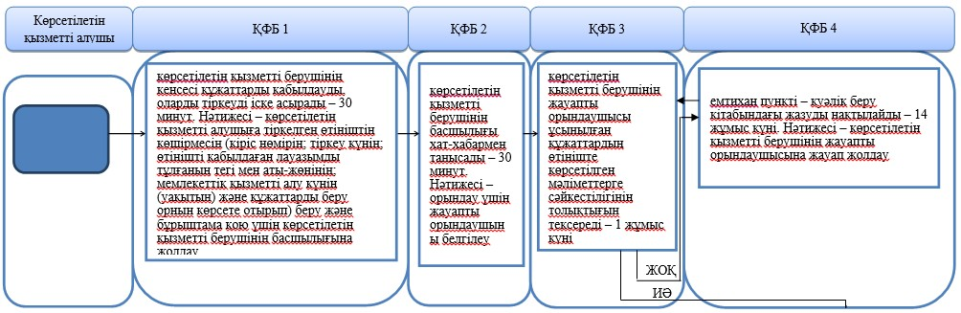  
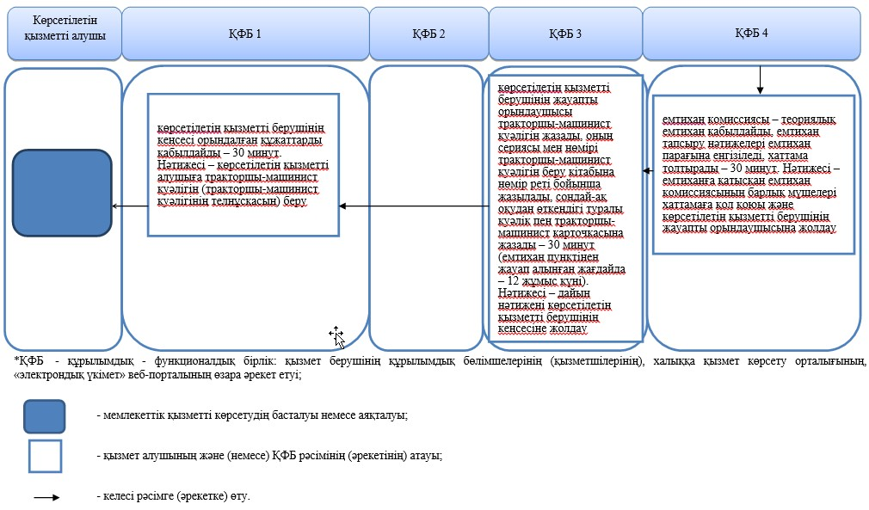

Ақмола облысы әкімдігінің       
2014 жылғы 28 қарашадағы № А-11/574  
қаулысына 4-қосымша

«Тракторларды және олардың базасында    
жасалған өздігінен жүретін шассилар     
мен механизмдерді, өздігінен жүретін     
ауыл шаруашылығы, мелиоративтік және      
жол-құрылыс машиналары мен механизмдерін,  
сондай-ақ жүріп өту мүмкіндігі жоғары     
арнайы машиналарды жүргізу құқығына      
куәлік беру» мемлекеттік көрсетілетін     
қызмет регламентіне 4-қосымша

**«Тракторларды және олардың базасында жасалған өздігінен жүретін шассилар мен механизмдерді, өздігінен жүретін ауыл шаруашылығы, мелиоративтік және жол-құрылыс машиналары мен механизмдерін, сондай-ақ жүріп өту мүмкіндігі жоғары арнайы машиналарды жүргізу құқығына куәлік беру» мемлекеттік көрсетілетін қызмет регламенті бизнес-процестерінің анықтамалығы**

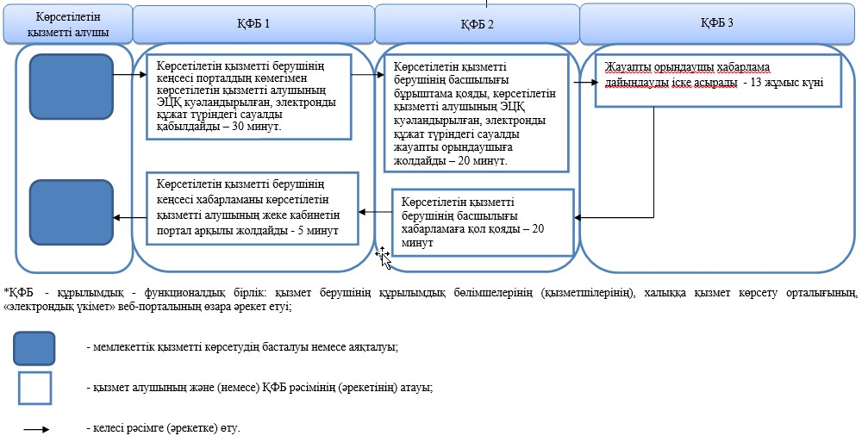

Ақмола облысы әкімдігінің      
2014 жылғы 28 қарашадағы № А-11/574  
қаулысына 5-қосымша

«Тракторларды және олардың базасында  
жасалған өздiгiнен жүретiн шассилер  
мен механизмдердi, өздiгiнен жүретiн  
ауыл шаруашылығы, мелиоративтiк және  
жол-құрылыс машиналары мен механизмдерiн,  
сондай-ақ жүріп өту мүмкіндігі жоғары арнайы  
машиналарды сенiмхат бойынша басқаратын  
адамдарды тiркеу» мемлекеттік көрсетілетін  
қызмет регламентіне 1-қосымша

**Кезектіліктің сипаттамасы және ҚФБ әкімшілік әрекеттерінің өзара әрекеті блок-схемасы**

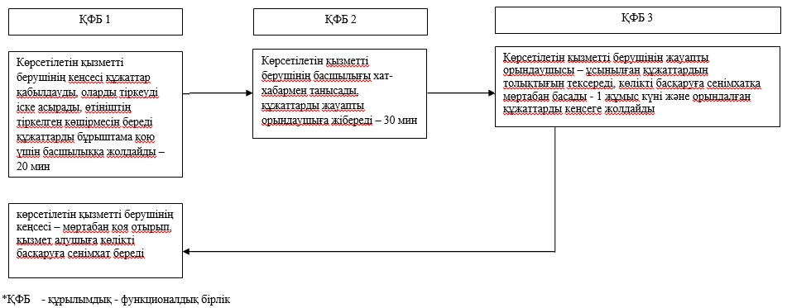

Ақмола облысы әкімдігінің      
2014 жылғы 28 қарашадағы № А-11/574  
қаулысына 6-қосымша

«Тракторларды және олардың базасында  
жасалған өздiгiнен жүретiн шассилер  
мен механизмдердi, өздiгiнен жүретiн  
ауыл шаруашылығы, мелиоративтiк және  
жол-құрылыс машиналары мен механизмдерiн,  
сондай-ақ жүріп өту мүмкіндігі жоғары арнайы  
машиналарды сенiмхат бойынша басқаратын  
адамдарды тiркеу» мемлекеттік көрсетілетін  
қызмет регламентіне 2-қосымша

**«Тракторларды және олардың базасында жасалған өздiгiнен жүретiн шассилер мен механизмдердi, өздiгiнен жүретiн ауыл шаруашылығы, мелиоративтiк және жол-құрылыс машиналары мен механизмдерiн, сондай-ақ жүріп өту мүмкіндігі жоғары арнайы машиналарды сенiмхат бойынша басқаратын адамдарды тiркеу» мемлекеттік көрсетілетін қызмет регламенті бизнес-процестерінің анықтамалығы**

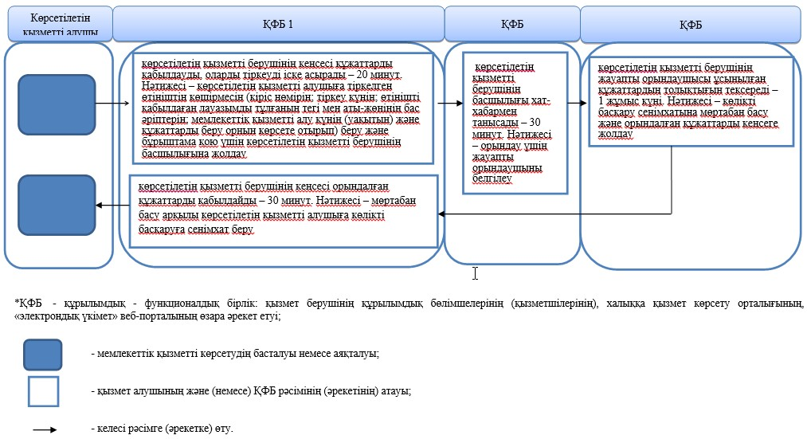

Ақмола облысы әкімдігінің       
2014 жылғы 28 қарашадағы № А-11/574  
қаулысына 7-қосымша

«Тракторларды және олардың базасында      
жасалған өздiгiнен жүретiн шассилер       
мен механизмдердi, монтаждалған арнайы      
жабдығы бар тiркемелердi қоса алғанда,     
олардың тiркемелерiн, өздiгiнен жүретiн     
ауыл шаруашылығы, мелиоративтiк және       
жол-құрылыс машиналары мен механизмдерiн,    
сондай-ақ жүріп өту мүмкіндігі жоғары арнайы  
машиналарды нөмiрлiк тiркеу белгiлерiн бере   
отырып, тiркеу, қайта тiркеу» мемлекеттік    
көрсетілетін қызмет регламентіне 1-қосымша

**Кезектіліктің сипаттамасы және ҚФБ әкімшілік әрекеттерінің өзара әрекеті блок-схемасы**

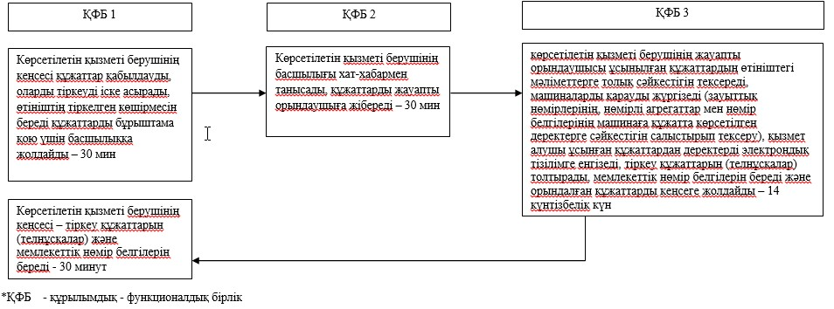

Ақмола облысы әкімдігінің       
2014 жылғы 28 қарашадағы № А-11/574  
қаулысына 8-қосымша

«Тракторларды және олардың базасында  
жасалған өздiгiнен жүретiн шассилер  
мен механизмдердi, монтаждалған арнайы  
жабдығы бар тiркемелердi қоса алғанда,  
олардың тiркемелерiн, өздiгiнен жүретiн  
ауыл шаруашылығы, мелиоративтiк және  
жол-құрылыс машиналары мен механизмдерiн,  
сондай-ақ жүріп өту мүмкіндігі жоғары арнайы  
машиналарды нөмiрлiк тiркеу белгiлерiн  
бере отырып, тiркеу, қайта тiркеу» мемлекеттік  
көрсетілетін қызмет регламентіне 2-қосымша

**«Тракторларды және олардың базасында жасалған өздiгiнен жүретiн шассилер мен механизмдердi, монтаждалған арнайы жабдығы бар тiркемелердi қоса алғанда, олардың тiркемелерiн, өздiгiнен жүретiн ауыл шаруашылығы, мелиоративтiк және жол-құрылыс машиналары мен механизмдерiн, сондай-ақ жүріп өту мүмкіндігі жоғары арнайы машиналарды нөмiрлiк тiркеу белгiлерiн бере отырып, тiркеу, қайта тiркеу» мемлекеттік көрсетілетін қызмет регламенті бизнес-процестерінің анықтамалығы**

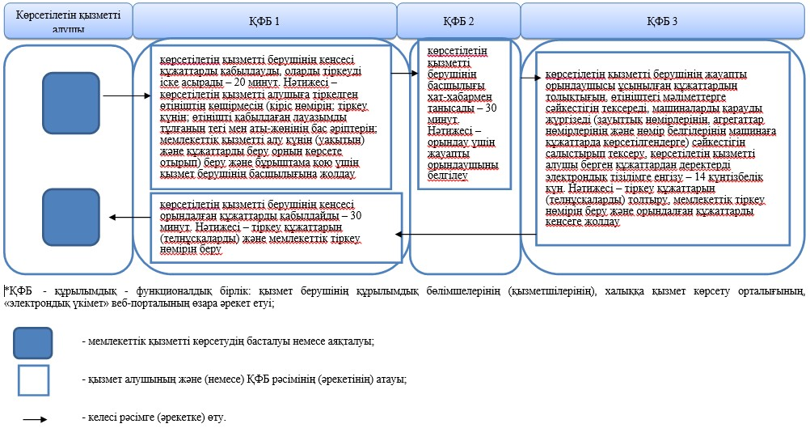

Ақмола облысы әкімдігінің       
2014 жылғы 28 қарашадағы № А-11/574  
қаулысына 9-қосымша

«Тракторларды және олардың базасында  
жасалған өздігінен жүретін шассилер  
мен механизмдерді, монтаждалған арнайы  
жабдығы бар тіркемелерді қоса алғанда,  
олардың тіркемелерін, өздігінен жүретін  
ауыл шаруашылығы, мелиоративтік және  
жол-құрылысы машиналары мен механизмдерін,  
сондай-ақ жүріп өту мүмкіндігі жоғары арнайы  
машиналарды жыл сайынғы мемлекеттік  
техникалық байқаудан өткізу» мемлекеттік  
көрсетілетін қызмет регламентіне 4-қосымша

**«Тракторларды және олардың базасында жасалған өздігінен жүретін шассилер мен механизмдерді, монтаждалған арнайы жабдығы бар тіркемелерді қоса алғанда, олардың тіркемелерін, өздігінен жүретін ауыл шаруашылығы, мелиоративтік және жол-құрылысы машиналары мен механизмдерін, сондай-ақ жүріп өту мүмкіндігі жоғары арнайы машиналарды жыл сайынғы мемлекеттік техникалық байқаудан өткізу» мемлекеттік көрсетілетін қызмет регламенті бизнес-процестерінің анықтамалығы**

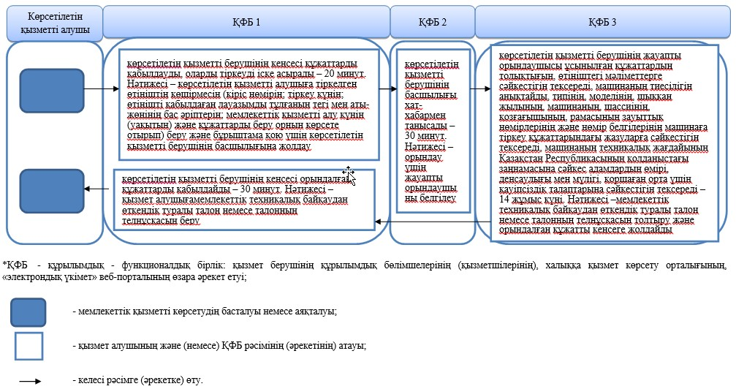

Ақмола облысы әкімдігінің       
2014 жылғы 28 қарашадағы № А-11/574  
қаулысына 10-қосымша

«Тракторларды және олардың базасында  
жасалған өздігінен жүретін шассилер  
мен механизмдерді, монтаждалған арнайы  
жабдығы бар тіркемелерді қоса алғанда,  
олардың тіркемелерін, өздігінен жүретін  
ауыл шаруашылығы, мелиоративтік және  
жол-құрылысы машиналары мен механизмдерін,  
сондай-ақ жүріп өту мүмкіндігі жоғары арнайы  
машиналарды жыл сайынғы мемлекеттік техникалық  
байқаудан өткізу» мемлекеттік көрсетілетін  
қызмет регламентіне 2-қосымша

**«Тракторларды және олардың базасында жасалған өздігінен жүретін шассилер мен механизмдерді, монтаждалған арнайы жабдығы бар тіркемелерді қоса алғанда, олардың тіркемелерін, өздігінен жүретін ауыл шаруашылығы, мелиоративтік және жол-құрылысы машиналары мен механизмдерін, сондай-ақ жүріп өту мүмкіндігі жоғары арнайы машиналарды жыл сайынғы мемлекеттік техникалық байқаудан өткізу» мемлекеттік көрсетілетін қызмет регламенті бизнес-процестерінің анықтамалығы**

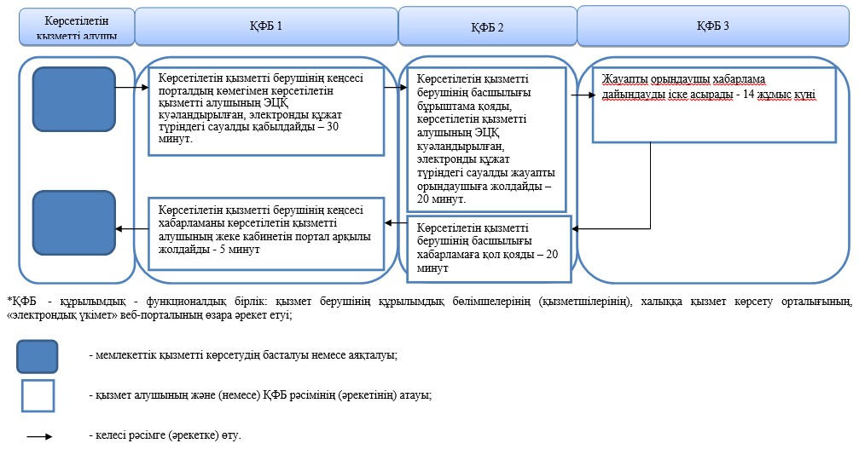

Ақмола облысы әкімдігінің        
2014 жылғы 28 қарашадағы № А-11/574  
қаулысына 11-қосымша

«Тракторларға және олардың базасында  
жасалған өздігінен жүретін шассилер  
мен механизмдерге, монтаждалған арнайы  
жабдығы бар тіркемелерді қоса алғанда,  
олардың тіркемелеріне, өздігінен жүретін  
ауыл шаруашылығы, мелиоративтік және  
жол-құрылыс машиналары мен механизмдерге,  
сондай-ақ жүріп өту мүмкіндігі жоғары арнайы  
машиналарға ауыртпалықтың жоқ (бар) екендігі  
туралы ақпарат ұсыну» мемлекеттік көрсетілетін  
қызмет регламентіне 3-қосымша

**«Тракторларға және олардың базасында жасалған өздігінен жүретін шассилер мен механизмдерге, монтаждалған арнайы жабдығы бар тіркемелерді қоса алғанда, олардың тіркемелеріне, өздігінен жүретін ауыл шаруашылығы, мелиоративтік және жол-құрылыс машиналары мен механизмдерге, сондай-ақ жүріп өту мүмкіндігі жоғары арнайы машиналарға ауыртпалықтың жоқ (бар) екендігі туралы ақпарат ұсыну» мемлекеттік көрсетілетін қызмет регламенті бизнес-процестерінің анықтамалығы**

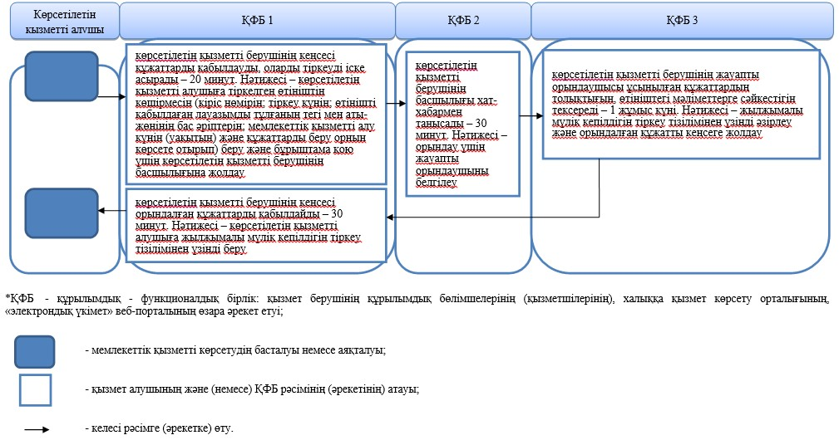

Ақмола облысы әкімдігінің       
2014 жылғы 28 қарашадағы № А-11/574  
қаулысына 12-қосымша

«Тракторларға және олардың базасында  
жасалған өздігінен жүретін шассилер  
мен механизмдерге, монтаждалған арнайы  
жабдығы бар тіркемелерді қоса алғанда,  
олардың тіркемелеріне, өздігінен жүретін  
ауыл шаруашылығы, мелиоративтік және  
жол-құрылыс машиналары мен механизмдерге,  
сондай-ақ жүріп өту мүмкіндігі жоғары арнайы  
машиналарға ауыртпалықтың жоқ (бар) екендігі  
туралы ақпарат ұсыну» мемлекеттік көрсетілетін  
қызмет регламентіне 4-қосымша

**«Тракторларға және олардың базасында жасалған өздігінен жүретін шассилер мен механизмдерге, монтаждалған арнайы жабдығы бар тіркемелерді қоса алғанда, олардың тіркемелеріне, өздігінен жүретін ауыл шаруашылығы, мелиоративтік және жол-құрылыс машиналары мен механизмдерге, сондай-ақ жүріп өту мүмкіндігі жоғары арнайы машиналарға ауыртпалықтың жоқ (бар) екендігі туралы ақпарат ұсыну» мемлекеттік көрсетілетін қызмет регламенті бизнес-процестерінің анықтамалығы**

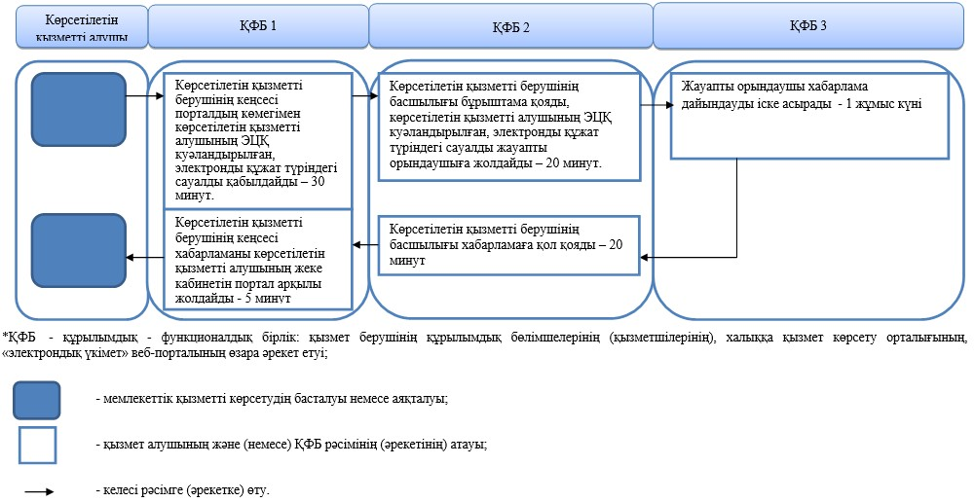

© 2012. Қазақстан Республикасы Әділет министрлігінің «Қазақстан Республикасының Заңнама және құқықтық ақпарат институты» ШЖҚ РМК